离子反应 习题1
- 选择题（共15题，每题3分，共45分）
1．下列各组中的离子，能在溶液中大量共存的是
A．K⁺、H⁺、OH⁻ B．Na⁺、Ca²⁺、CO C．Na⁺、H⁺、CO D．Na⁺、Cu²⁺、Cl⁻
2．下列化学反应方程式对应的离子方程式正确的是
A．2NaOH+Cl₂=NaClO+NaCl+H₂O 2OH⁻+Cl₂=ClO⁻+Cl⁻+H₂O
B．CaCO₃+2HCl=CO₂↑+H₂O+CaCl₂ +2H⁺=CO₂↑+H₂O
C．Ba(OH)₂+H₂SO₄=BaSO₄↓+2H₂O Ba²⁺+=BaSO₄↓
D．NaHCO₃+NaOH=Na₂CO₃+H₂O H⁺++OH⁻=+H₂O
3．下列各组离子在无色溶液中可大量共存的是
A．Ba²⁺、、OH⁻、 B．K⁺、Cl⁻、、Na⁺
C．H⁺、、K⁺、 D．Mg²⁺、、Cu²⁺、OH⁻
4．下列反应的离子方式正确的是
A．石灰石溶于醋酸：
B．向溶液中滴加稀硫酸：
C．盐酸滴入氨水中：
D．将稀硫酸滴在铜片上：
5．下列各组离子能在强碱性溶液中大量共存的是
A．K⁺、Na⁺、SO、NO B．H⁺、Na⁺、Cl⁻、SO
C．Cu²⁺、K⁺、Cl⁻、SO D．K⁺、NH、HCO、Cl⁻
6．在某无色透明的酸性溶液中，能共存的离子组是
A．Na⁺、K⁺、、 B．Ba²⁺、K⁺、、Cl⁻ C．Cu²⁺、K⁺、、 D．Na⁺、K⁺、Cl⁻、
7．丙酸乙酯(CH₃CH₂COOCH₂CH₃)是常用的食品加香剂，常温下呈液态，不溶于水，实验室中以丙酸和过量乙醇在无水氧化钙作用下制备丙酸乙酯的实验装置如图所示（加热和夹持装置略去）。下列说法错误的是
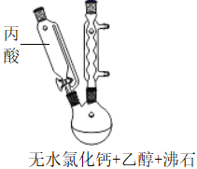
A．盛放丙酸的仪器名称为恒压滴液漏斗
B．应从球形冷凝管的下口向冷凝管中通入冷却水
C．加入无水氯化钙和过量乙醇均可提高丙酸的平衡转化率
D．反应后的混合液经过滤、饱和Na₂CO₃溶液洗涤、结晶，得到丙酸乙酯
8．下列说法错误的是
A．制取无水酒精时，常常向其中加入熟石灰后再进行蒸馏
B．做蒸馏实验时，在蒸馏烧瓶中应加入沸石，以防暴沸。如果在沸腾前发现忘记加沸石，应立即停止加热，冷却后补加
C．在未知溶液中滴加AgNO₃溶液出现白色沉淀，加稀硝酸，沉淀不溶解，说明该未知溶液中存在Cl⁻
D．提纯混有少量硝酸钾的氯化钠，应采用在较高温度下制得浓溶液再冷却结晶、过滤、干燥的方法
9．下列离子方程式书写正确的是
A．向CuSO₄溶液中通入H₂S气体：
B．用过氧化氢从酸化的海带灰浸出液中提取碘：
C．向NaClO溶液中通入少量SO₂：
D．Mg(HCO₃)₂溶液与足量的NaOH溶液反应：
10．下列反应的离子方程式中正确的是
A．铁与盐酸反应：
B．过氧化钠与水反应：
C．金属钠与水反应：
D．硫酸铜溶液和氢氧化钡溶液混合：
11．已知常温常压下，饱和的水溶液的，则可推断出用标准盐酸滴定溶液时，选择的指示剂及滴定终点颜色变化的情况是
A．石蕊，由蓝变红 B．甲基橙，由黄变橙 C．酚酞，由红变浅红 D．甲基橙，由橙变黄
12．下列各组离子在给定条件下能大量共存的是
A．使石蕊变红的溶液中：NH、K⁺、CO、Cl⁻
B．氢氧化钡溶液中：Na⁺、Mg²⁺、NO、SO
C．透明溶液中：K⁺、Na⁺、Fe³⁺、SO
D．使酚酞溶液变红的溶液中：Na⁺、Cl⁻、SO、HCO
13．判断下列离子方程式书写错误的是
A．硫酸溶液与氢氧化钡溶液混合：
B．石灰石溶于盐酸中：
C．碳酸氢钠溶液与硝酸反应：
D．氧化铁与稀硫酸反应：
14．下列离子方程式书写正确的是
A．向FeBr₂溶液中通入少量Cl₂：2Br－ + Cl₂ = Br₂ + 2Cl－
B．将金属钠投入到FeCl₂溶液中：2Na + Fe²⁺ = 2Na⁺ + Fe
C．向Ba(NO₃)₂溶液中通入SO₂气体产生白色沉淀：Ba²⁺ + SO₂ + H₂O = BaSO₃↓+ 2H⁺
D．向KAl(SO₄)₂溶液中滴加Ba(OH)₂溶液至沉淀质量最大：Al³⁺ + 2SO+ 4OH－+ 2Ba²⁺ = 2BaSO₄↓ + AlO + 2H₂O
15．室温下，下列各组离子在指定溶液中能大量共存的是
A．0.1mol·L⁻¹NaOH溶液：Na⁺、K⁺、S^{2—}、SO
B．0.1mol·L⁻¹Fe₂(SO₄)₃溶液：Cu²⁺、NH、SCN⁻、SO
C．有大量OH⁻存在的溶液中：AlO、NH、Ba^{2＋}、K＋
D．0.1mol·L⁻¹NH₄HCO₃溶液：Ba²⁺、K⁺、OH⁻、NO
二、多选题（共5题，每题3分，共15分）
16．常温下，20mLX溶液中可能含有下列离子中的若干种：NH、Mg²⁺、Fe³⁺、Al³⁺、Cl－、SO。现对X溶液进行如图实验，其现象和结果如图：
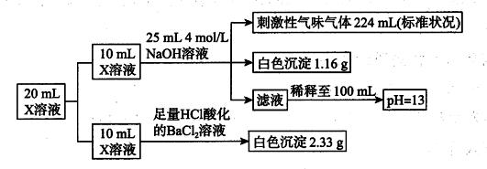
下列说法正确的是
A．X溶液的pH>7
B．X溶液中一定含有Mg²⁺、Al³⁺、：NH，不能确定是否含有Cl－
C．X溶液中一定含有Cl－，且c(Cl－)为6.0 mol∙L⁻¹
D．向滤液中通入足量的CO₂气体，可得白色沉淀，将沉淀过滤、洗涤、灼烧至恒重，可得固体0.51g
17．某溶液与Al反应能放出H₂，下列离子在该溶液中一定能大量共存的是
A．NH、Fe²⁺、NO、SO B．Na⁺、K⁺、Cl⁻、SO
C．Ba²⁺、K⁺、Cl⁻、NO D．K⁺、Ca²⁺、HCO、Cl⁻
18．多奈哌齐是种抗阿尔茨海默病药物，其合成路线中的一步反应如下。下列说法不正确的是
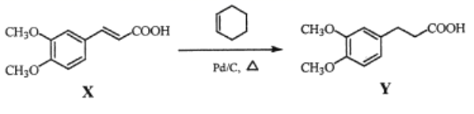
A．X分子不存在顺反异构体 B．Y分子中化学环境不同的氢原子有8种
C．X→Y发生了加成反应 D．X、Y不可用溴的溶液鉴别
19．下列离子方程式，书写正确的是
A．碳酸钙和盐酸反应：CO+2H⁺=H₂O+CO₂↑
B．向氢氧化钡溶液中加硫酸溶液：Ba²⁺+SO=BaSO₄
C．向硝酸银溶液中加盐酸：Ag⁺+Cl⁻=AgCl↓
D．向稀盐酸溶液中加铁粉：Fe+2H⁺=Fe²⁺+H₂↑
20．常温下，用盐酸滴定某弱碱溶液，所得溶液、和的物质的量分数与滴加盐酸体积的关系如图所示。下列叙述不正确的是
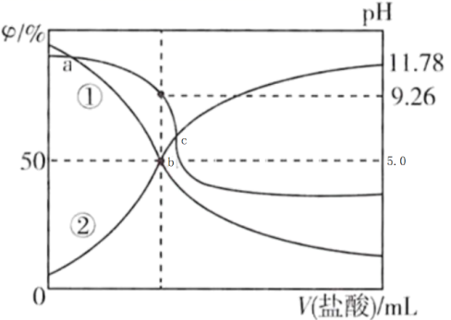
A．曲线①代表，曲线②代表
B．b点溶液中存在
C．的电离平衡常数为
D．a、b、c三点的溶液，水的电离程度
三、综合题（共4题，每题10分，共40分）
21．硫及其化合物之间的转化具有重要意义。请按要求回答下列问题。
(1)土壤中的微生物可将大气中H₂S 经两步反应氧化成SO，两步反应的能量变化如图：
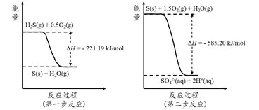
写出 1mol H₂S (g)全部氧化成 SO(aq)的热化学方程式为___________。
(2)将 SO₂ 通入 0.1mol/L Ba(NO₃)₂ 溶液中会观察到有白色沉淀生成，该反应的离子方程式为___________。
(3)分别用煮沸和未煮沸过的蒸馏水配制 Ba(NO₃)₂ 和 BaCl₂ 溶液，进行如下实验：
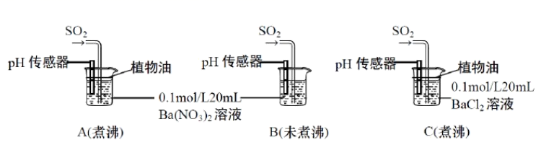
①实验 C 中，没有观察到白色沉淀，但 pH 传感器显示溶液呈酸性，用化学用语表示其原因___________。
②NaHSO₃ 水溶液为酸性。下列关系正确的是___________
A．c(HSO) > c(SO) > c(H₂SO₃) B．c(Na⁺)= c(HSO)+c(SO) + c(H₂SO₃)
C．c(Na⁺)= c(HSO) > c(H⁺) > c(OH⁻) D．c(Na⁺) + c(H⁺) = c(HSO) + c(OH⁻) + c(SO)
③实验 B 中出现白色沉淀比实验 A 快很多。其原因可能是___________。
22．氯化亚铜（CuCl）是一种重要的化工产品。它难溶于H₂SO₄、HNO₃和醇，微溶于水，可溶于浓盐酸和氨水，在水溶液中存在平衡：CuCl（白色）+2Cl﹣⇌[CuCl₃]^{2﹣}（无色溶液）。在潮湿空气中易水解氧化成绿色的碱式氯化铜[Cu₂(OH)_{4﹣n}Cl_{n}]，n随着环境酸度的改变而改变。某研究小组设计如下两种方案制备氯化亚铜。
方案一：铜粉还原CuSO₄溶液
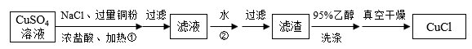
请回答：
(1)步骤①中发生反应的离子方程式为_______。
(2)步骤②中，加入大量水的作用是_______。
(3)如图流程中用95%乙醇洗涤和真空干燥是为了防止_______。
(4)随着pH减小，Cu₂(OH)_{4﹣n}Cl_{n}中铜的质量分数_______。
A增大B不变C减小D不能确定
方案二：在氯化氢气流中加热CuCl₂•2H₂O晶体制备，其流程和实验装置（夹持仪器略）如图：
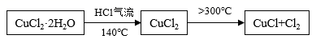
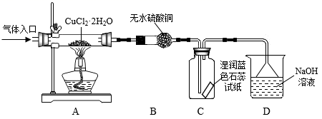
请回答：
(5)实验操作的先后顺序是a→_______→_______→_______→e（填操作的编号）
a检查装置的气密性后加入药品b点燃酒精灯，加热
c在“气体入口”处通入干燥HCl d熄灭酒精灯，冷却
e停止通入HCl，然后通入N₂
(6)在实验过程中，观察到B中无水硫酸铜由白色变为蓝色，C中试纸的颜色变化是_______。
(7)反应结束后，取出CuCl产品进行实验，发现其中含有少量的CuCl₂杂质，请分析产生CuCl₂杂质的原因_______。
23．水中的溶解氧是水生生物生存不可缺少的条件。某课外小组设计如图所示的实验装置(夹持装置略)，采用碘量法测定学校周边河水中的溶解氧的含量。
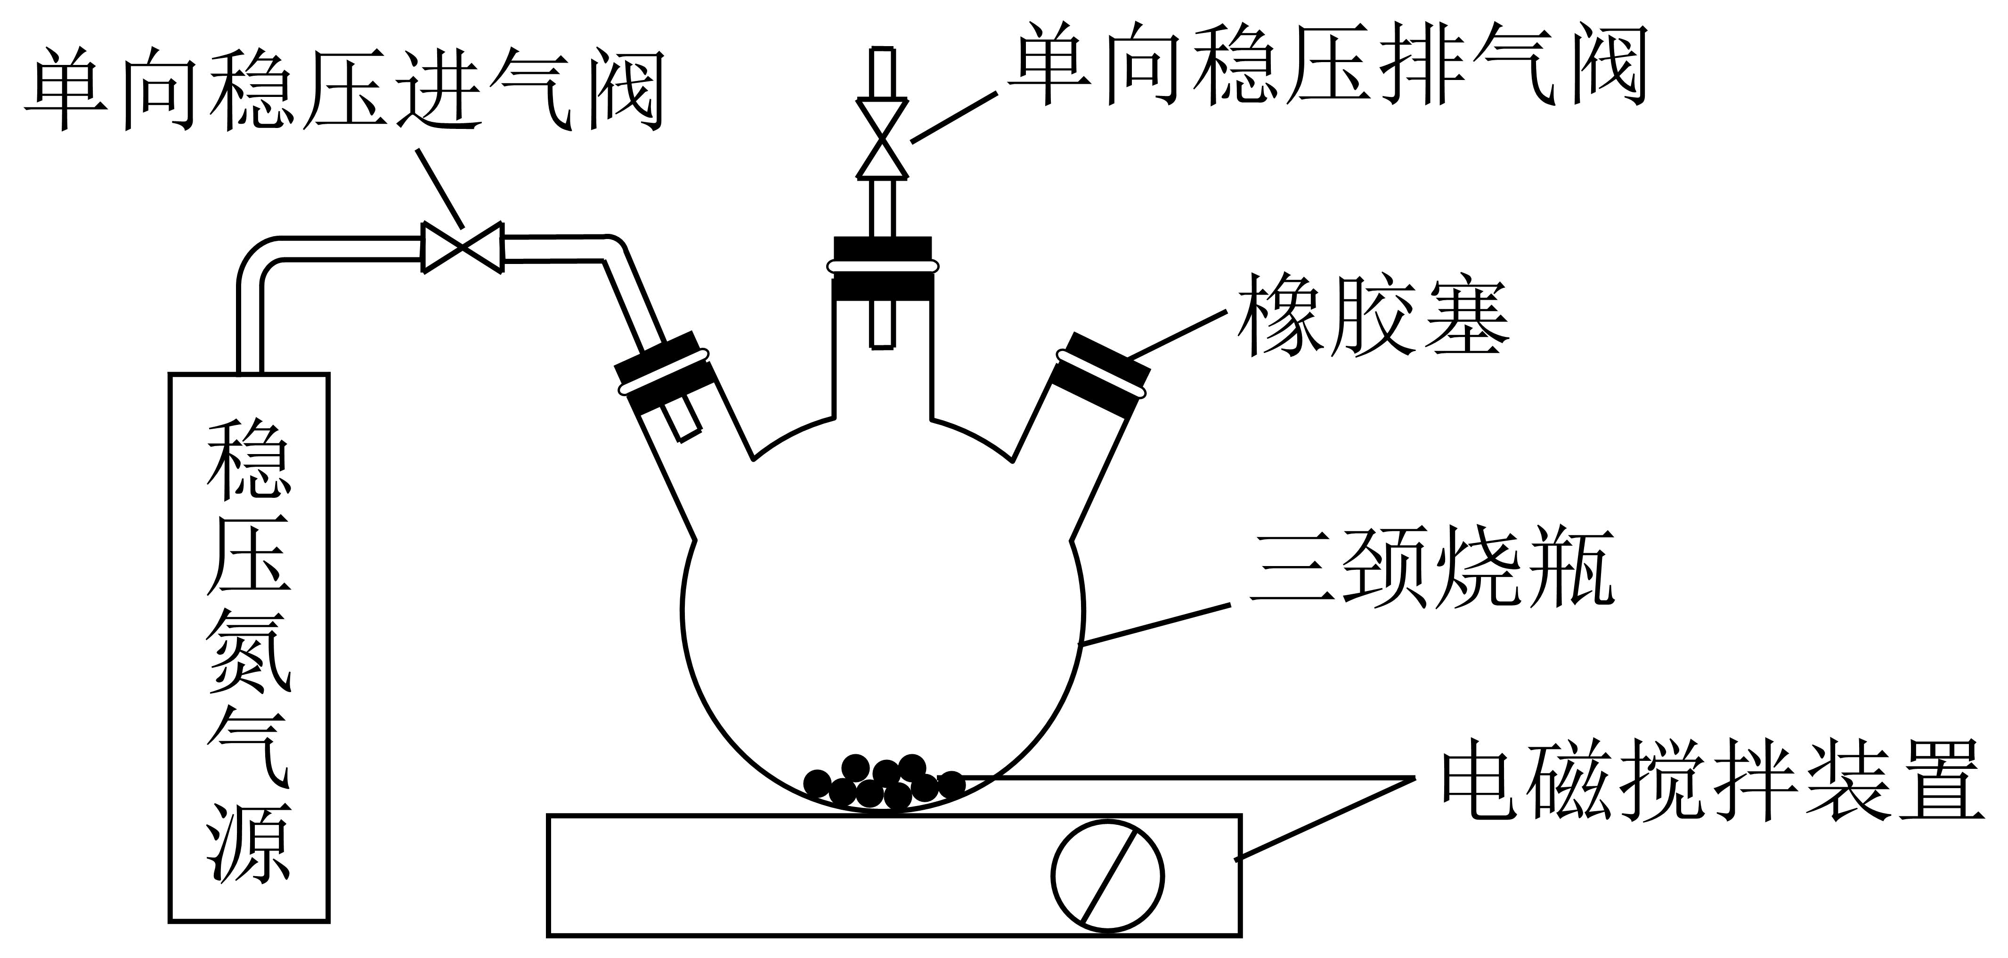
实验步骤及测定原理如下：
I.取样、氧的固定
a.用溶解氧瓶采集水样，记录大气压及水体温度。
b.向烧瓶中加入200mL水样。
c.向烧瓶中依次迅速加入1mL无氧溶液(过量)和2mL碱性KI无氧溶液(过量)开启搅拌器，反应生成，实现氧的固定。
II.酸化、滴定
d.搅拌，并向烧瓶中加入2mL硫酸无氧溶液至被还原为，溶液为中性或弱酸性。
e.在暗处静置5min后，取一定量溶液，用标准溶液滴定生成的，记录数据。
f.重复e中滴定操作2～3次。
g.处理数据(忽略氧气从水样中的逸出量和加入试剂后水样体积的变化)。
回答下列问题：
（1）配制以上无氧溶液时，除去所用溶剂水中的氧气的简单操作为___________。
（2）取水样时应尽量避免扰动水体表面，这样操作的主要目的是___________。
（3）“氧的固定”中发生主要反应的化学方程式为___________。
（4）“步骤e”中，用a标准溶液滴定，以淀粉溶液作指示剂，滴定终点的现象为______________；若200mL水样经处理后，共消耗标准溶液的体积为b mL，则水样中溶解氧的含量为___________(用含字母的式子表示)。
24．三氯化铬(CrCl₃)是常用的媒染剂和催化剂，易潮解，易升华，高温下易被氧气氧化。实验室制取CrCl₃的反应为Cr₂O₃(s)+3CCl₄(g)2CrCl₃(s)+3COCl₂(g)，其实验装置如下图所示：
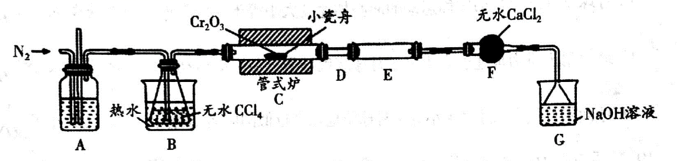
已知：①COC1₂(俗称光气)有毒，遇水发生水解：COCl₂+H₂O=CO₂+2HCl；
②碱性条件下，H₂O₂可将Cr³⁺氧化为(黄色)；酸性条件下，H₂O₂将(橙色)还原为Cr³⁺(绿色)。
（1）A装置用于干燥N₂和观察其流速，A中的试剂是___________；无水CaCl₂的作用是___________；反应结束后要继续通入一段时间氮气，主要目的是___________。
（2）装置E用来收集产物。实验过程中若D处因发生凝华出现堵塞，A装置中可观察到的现象是___________；可通过___________(填操作)使实验继续进行。
（3）尾气与装置G中过量的NaOH溶液发生反应的离子方程式是___________。
（4）测定产品中CrCl，质量分数的实验步骤如下：
I．取m g CrCl₃产品，在强碱性条件下，加入过量30%H₂O₂溶液，小火加热使CrCl₃完全转化为，再继续加热一段时间。
II．冷却后加适量的蒸馏水，再滴入适量的稀硫酸和浓磷酸(浓磷酸作用是分子指示剂提前变色)，使转化为。
III．在溶液中加入适量浓H₂SO₄混合均匀，滴入3滴试亚铁灵做指示剂，用新配制的c mol·L⁻¹(NH₄)₂Fe(SO₄)₂标准溶液滴定，溶液由黄色经蓝绿色至红褐色即为终点，消耗(NH₄)₂Fe(SO₄)₂标准溶液V mL(滴定中被Fe²⁺还原为Cr³⁺)。
①产品中CrCl₃质量分数表达式为___________。
②下列操作将导致产品中CrCl₃质量分数测定值偏高的是___________(填字母标号)。
A．步骤I中未继续加热一段时间 B．步骤III中(NH₄)₂Fe(SO₄)₂溶液部分变质
C．步骤II用盐酸替代硫酸 D．步骤III中读数时，滴定前俯视，滴定后平视
答案解析部分
1．D
【详解】
A．氢离子与氢氧根离子反应生成水，不能大量共存，故A不选；
B．钙离子与碳酸根离子反应生成碳酸钙沉淀，不能大量共存，故B不选；
C．氢离子与碳酸根离子反应生成碳酸氢根离子或二氧化碳，不能大量共存，故C不选；
D．三种离子间不发生反应，可以大量共存，故D可选；
故选D。
2．A
【详解】
A．NaOH、NaClO和NaCl是易溶于水易电离的化合物，需要写成离子，其他均写化学式，故A正确；
B．CaCO₃是难溶于水的化合物，不能写成离子，故B错误；
C．H₂O是难电离的化合物，不能拆成离子，故C错误；
D．NaHCO₃在水中电离出Na⁺和，故D错误；
故选A。
3．B
【详解】
A．Ba²⁺、之间反应生成硫酸钡沉淀，不能大量共存，A错误；
B．K⁺、Cl⁻、、Na⁺之间不反应，能够大量共存，B正确；
C．H⁺、之间发生反应，不能大量共存，C错误；
D．铜离子有颜色，Mg²⁺和OH⁻反应生成氢氧化镁沉淀，不能大量共存，D错误；
答案选B。
4．A
【详解】
A．石灰石溶于醋酸，碳酸钙是沉淀，醋酸是弱酸，所以为CaCO₃+2CH₃COOH=2CH₃COO⁻+Ca²⁺+CO₂↑+H₂O，A正确；
B．氢氧化钡与硫酸反应生成硫酸钡和水，故为Ba²⁺+2OH⁻+2H⁺+SO=BaSO₄↓+2H₂O，B错误；
C．盐酸与氨水反应生成氯化铵和水，故为H⁺+NH₃H₂O=NH +H₂O，C错误；
D．铜与稀硫酸不反应，D错误；
故选A。
5．A
【分析】
溶液显强碱性，说明溶液中有大量OH⁻，则与OH⁻反应的离子不能大量共存。
【详解】
A．K⁺、Na⁺、SO、NO离子之间不反应且与OH⁻也都不反应，能大量共存，故A正确；
B．H⁺与OH⁻反应生成H₂O，不能大量共存，故B错误；
C．Cu²⁺与OH⁻反应生成Cu(OH)₂沉淀，不能大量共存，故C错误；
D．NH与OH⁻反应生成NH₃H₂O，HCO与OH⁻反应生成CO和H₂O，不能大量共存，故D错误；
答案选A。
6．D
【分析】
无色时可排除Cu^{2＋}、Fe²⁺、Fe³⁺、MnO等有色离子的存在。
【详解】
A．酸性溶液中，与氢离子反应，在溶液中不能大量共存，A不符合题意；
B．Ba^{2＋}、之间反应生成硫酸钡，在溶液中不能大量共存，B不符合题意；
C．Cu^{2＋}为有色离子，不满足溶液无色的条件，C不符合题意；
D．Na＋、K＋、Cl－、之间不反应，都是无色离子，在溶液中能够大量共存，D符合题意；
故选D。
7．D
【详解】
A．由图可知，盛放丙酸的仪器是恒压滴液漏斗，A项正确；
B．为了保证冷凝效果，冷却水应从冷凝管的下口进入，上口出去，B项正确；
C．酯化反应为可逆反应，加入过量乙醇可提高丙酸的平衡转化率，无水氯化钙可吸收反应生成的水，也可提高丙酸的平衡转化率，C项正确；
D．反应后的混合液经过滤、饱和Na₂CO₃溶液洗涤、分液可得到粗丙酸乙酯，不能结晶，D项错误；
答案选D。
8．D
【详解】
A．氧化钙易吸水生成氢氧化钙，制取无水酒精时，常常向其中加入生石灰后再进行蒸馏，A正确；
B．做蒸馏实验时，在蒸馏烧瓶中应加入沸石，以防暴沸。如果在沸腾前发现忘记加沸石，必须应立即停止加热，冷却后补加，防止发生安全事故，B正确；
C．在未知溶液中滴加AgNO₃溶液出现白色沉淀，加稀硝酸，沉淀不溶解，由于氯化银不溶于水也溶于酸，因此可说明该未知溶液中存在Cl⁻，C正确；
D．硝酸钾的溶解度受温度影响大于氯化钠的，因此提纯混有少量硝酸钾的氯化钠，应将硝酸钾残留在母液中，应采用蒸发结晶、过滤、干燥分离，D错误；
答案选D。
9．B
【详解】
A．H₂S是气体，应该写化学式，离子方程式应该为：Cu²⁺+H₂S=CuS↓+2H⁺，A错误；
B．符合反应事实，遵循物质的拆分原则，B正确；
C．二者发生氧化还原反应，产生NaCl、H₂SO₄，离子方程式应该为，C错误；
D．应该以不足量的Mg(HCO₃)₂为标准，假设其物质的量是1 mol，二者反应产生Mg(OH)₂沉淀、Na₂CO₃、H₂O，相应反应的离子方程式为：，D错误；
故合理选项是B。
10．D
【详解】
A．铁和盐酸反应生成氯化亚铁和氢气，反应的离子方程式：Fe+2H⁺=Fe²⁺+H₂↑，选项A错误；
B．过氧化钠与水反应生成氢氧化钠和氧气，氢氧化钠必须拆成离子，反应的离子方程式为：，选项B错误；
C．金属钠与水反应的离子反应为2Na+2H₂O=2Na⁺+2OH⁻+H₂↑，选项C错误；
D．二者反应生成沉淀氢氧化铜和硫酸钡，离子方程式为Cu²⁺+SO₄²⁻+Ba²⁺+2OH⁻=Cu(OH)₂↓+BaSO₄↓，选项D正确；
答案选D。
11．B
【详解】
饱和的水溶液的，滴定终点溶液显酸性，甲基橙的变色范围是pH<3.1变红，pH>4.4变黄，3.1~4.4呈橙色，所以选甲基橙作指示剂；滴定前溶液呈碱性，滴定终点溶液呈酸性，所以滴定终点颜色变化是由黄变橙，故选B。
12．C
【详解】
A．使石蕊变红的溶液呈酸性，含有大量H⁺，CO与H⁺反应生成CO₂和H₂O而不能大量共存，故A错误；
B．氢氧化钡溶液中含有大量OH⁻和Ba²⁺，Mg²⁺和OH⁻、SO和Ba²⁺之间均能反应生成沉淀 ，不能大量共存，故B错误；
C．K⁺、Na⁺、Fe³⁺、SO之间不反应，能大量共存，为透明溶液，故C正确；
D．使酚酞溶液变红的溶液呈碱性，含有大量OH⁻，HCO和OH⁻反应生成CO和H₂O而不能大量共存，故D错误；
答案选C。
13．A
【详解】
A．硫酸与氢氧化钡反应生成硫酸钡和水，反应的离子方程式为2H⁺+SO+2OH⁻+Ba²⁺=BaSO₄ +2H₂O，A错误；
B．石灰石的主要成分碳酸钙与盐酸反应生成氯化钙、水、二氧化碳，反应的离子方程式为CaCO₃+2H⁺=Ca²⁺+CO₂↑+H₂O，B正确；
C．碳酸氢钠与硝酸反应生成硝酸钠、水、二氧化碳，反应的离子方程式为HCO+H⁺=H₂O+CO₂↑，C正确；
D．氧化铁与稀硫酸反应生成硫酸铁和水，反应的离子方程式为Fe₂O₃+6H⁺=2Fe³⁺+3H₂O，D正确；
故选A 。
14．D
【详解】
A．根据还原性：Fe²⁺＞Br－，向FeBr₂溶液中通入少量Cl₂，Fe²⁺先与Cl₂反应：2 Fe²⁺ + Cl₂ = 2Fe²⁺ + 2Cl－，故A错误；
B．将金属钠投入到FeCl₂溶液中钠先与溶液中水反应，生成的NaOH再与FeCl₂反应：2Na + Fe²⁺+ 2H₂O = 2Na⁺ + Fe(OH)₂↓+ H₂↑，故B错误；
C．向Ba(NO₃)₂溶液中通入SO₂气体，二氧化硫被氧化为硫酸根，再和钡离子结合生成白色硫酸钡沉淀，故C错误；
D．1mol硫酸钡的质量大于1mol氢氧化铝的质量，向KAl(SO₄)₂溶液中滴加Ba(OH)₂溶液至沉淀质量最大：Al³⁺ + 2SO+ 4OH－+ 2Ba²⁺ = 2BaSO₄↓ + AlO + 2H₂O，故D正确。
综上所述，答案为D。
15．A
【详解】
A．0.1mol·L⁻¹NaOH溶液显碱性，在碱性溶液中，选项离子之间不能发生任何反应，可以大量共存，故A符合题意；
B．0.1mol·L⁻¹Fe₂(SO₄)₃溶液中，Fe³⁺与SCN⁻会发生络合反应产生Fe(SCN)₃,不能大量共存，故B不符合题意；
C．OH⁻和AlO都与NH反应，不能大量共存，故C不符合题意；
D．0.1mol·L⁻¹NH₄HCO₃溶液，NH₄HCO₃电离产生的HCO₃⁻，与OH⁻、Ba²⁺会发生反应产生BaCO₃沉淀和H₂O，不能大量共存，故D不符合题意；
答案选A。
16．CD
【分析】
10mLX溶液中加入足量盐酸酸化的氯化钡溶液得到硫酸钡沉淀2.33g，物质的量为0.01mol硫酸钡即硫酸根物质的量为0.01mol，10mLX溶液中加入0.1mol氢氧化钠溶液得到0.01mol氨气即0.01mol铵根离子，生成1.16g氢氧化镁沉淀即物质的量为0.02mol，还剩余氢氧化钠物质的量为0.01mol，根据氢氧根物质的量关系说明还有0.04mol氢氧根与铝离子反应生成偏铝酸根，则铝离子物质的量为0.01mol，根据电荷守恒，说明还含有氯离子。
【详解】
A．X溶液中铝离子水解，说明溶液显酸性，故A错误；
B．X溶液中一定含有Mg²⁺、Al³⁺、NH、SO，根据电荷守恒，还含有Cl－，故B错误；
C．根据电荷守恒，说明X溶液中一定含有Cl－，n(Cl－)＝0.01mol×1＋0.02mol×2＋0.01mol×3－0.01mol×2＝0.06mol，则c(Cl－)为6.0 mol∙L⁻¹，故C正确；
D．滤液中含有偏铝酸钠溶液，向滤液中通入足量的CO₂气体，可得白色沉淀，将沉淀过滤、洗涤、灼烧至恒重，根据铝元素守恒可得氧化铝物质的量为0.01mol即0.51g固体，故D正确。
综上所述，答案为CD。
17．BC
【详解】
略
18．AD
【详解】
A．碳碳双键的两个碳原子分别连接两个不同的原子或原子团，就会存在顺反异构体，X中碳碳双键的一个碳原子连接一个H和一个-COOH，另一个碳原子连接一个带侧链的苯环和一个H，X分子存在顺反异构体，故A错误；
B．中侧链-CH₂CH₂COOH有三种不同化学环境的H，苯环上有三种不同化学环境的H，两个CH₃O-各含有一种不同化学环境的H，一共有8种不同化学环境的H，故B正确；
C．从X到Y，碳碳双键变成碳碳单键，发生了加成反应，故C正确；
D．中含有碳碳双键，能使溴的溶液褪色，不能与溴发生反应，所以可用溴的溶液鉴别X和Y，故D错误；
答案选AD。
19．CD
【详解】
A．碳酸钙为难溶物，不能拆开，碳酸钙与盐酸反应的离子方程式为：CaCO₃+2H⁺=Ca²⁺+H₂O+CO₂↑，故A错误；
B．向氢氧化钡溶液中加硫酸溶液的离子反应为Ba²⁺+2OH⁻+2H⁺+SO₄²⁻=BaSO₄↓+2H₂O，故B错误；
C．向硝酸银溶液中加盐酸，二者反应生成氯化银和硝酸，离子方程式：Ag⁺+Cl⁻═AgCl↓，故C正确；
D．Fe与盐酸反应生成氯化亚铁和氢气，反应的离子方程式为：Fe+2H⁺=Fe²⁺+H₂↑，故D正确。
答案选CD。
20．BC
【详解】
A．曲线与曲线应与50%曲线相对称，因此曲线①代表，曲线②代表，故A正确；
B．b点溶液中存在，由于溶液pH=9.26，氢离子浓度小于氢氧根浓度，根据电荷守恒得到，因此有，故B错误；
C．b点溶液中存在，的电离平衡常数为，故C错误；
D．从a到b点不断加入盐酸，pH值不断减小，因此a、b、c三点的溶液，水的电离程度，故D正确。
综上所述，答案为BC。
21． ； AB 溶液中O₂氧化SO₂的速度比快
【分析】
利用盖斯定律合并多个热化学方程式，注意方程式之间的加减关系及扩倍情况，焓变值合并关系与之完全一致。SO₂溶于水形成亚硫酸，溶液显酸性，硝酸盐遇酸显氧化性。对比实验中A与B的差异主要是A用煮沸的水配制溶液，使溶液中基本上没有溶于水的氧气。
【详解】
(1)题中两个能量关系图所对应的热化学方程式分别是：①，②。两式①+②合并，消除中间产物S和H₂O，得到所需热化学方程，对应焓变值△H=△H₁+△H₂= -806.39kJ•mol⁻¹。所以本空填写“”；
(2)反应物SO₂、H₂O不能拆，Ba(NO₃)₂是可溶盐，拆为离子形式，生成物BaSO₄难溶不拆，NO氧化物，不拆。所以离子方程式应写为“”
(3) ①C中SO₂溶于水形成亚硫酸，亚硫酸电离产生氢离子，化学表达为“，”；
②水溶液中有两个平衡：，；
A．NaHSO₃溶液显酸性，说明电离程度更强一些，所以溶液中的量比H₂SO₃的量多一些，所以A项符合题意；
B．溶液中的、和H₂SO₃微粒均是溶质NaHSO₃溶于水后的阴离子进一步电离、水解产生的，所以三者总量与Na⁺的量相同，所以B项符合题意；
C．NaHSO₃溶于水后有进一步电离、水解，故平衡后数量就小于Na⁺数量，所以C项不符题意；
D．电荷守恒表达式中最关键的两点，一是离子种类不能缺，二是各离子的浓度值前的系数应与该离子带电荷量等值。所以的浓度值前系数应为2，所以D项不符题意；
综上，此空选填AB。
③对比实验A和B之间唯一差异在B烧杯中溶液用未煮沸的蒸馏水配制，那么B烧杯中的溶液溶氧量就比A烧杯中液体多。故此出现现象差异，应该是溶于水的氧气造成的，所以此空应填“溶液中O₂氧化SO₂的速度比快”。
22．Cu+Cu²⁺+6Cl﹣＝2[CuCl₃]^{2﹣} 稀释促进平衡CuCl+2Cl﹣⇌[CuCl₃]^{2﹣}逆向移动，生成CuCl CuCl在潮湿空气中被水解氧化 C c b d 先变红后褪色 加热时间不足或加热温度偏低，使CuCl₂未完全分解
【分析】
方法一中：铜、硫酸铜在氯化钠和浓盐酸环境中发生反应Cu+Cu²⁺+6Cl﹣＝2[CuCl₃]^{2﹣}，生成 [CuCl₃]^{2﹣}，加入大量水稀释促进平衡CuCl+2Cl﹣⇌[CuCl₃]^{2﹣}逆向移动，生成CuCl；过滤后， 用95%乙醇洗涤CuCl，并真空干燥得CuCl； 方法二中，在氯化氢气流中加热：，继续升温，无水氯化铜分解就可得到氯化亚铜：；
【详解】
(1) 由信息“氯化亚铜可溶于浓盐酸”，则步骤①中，铜、硫酸铜在氯化钠和浓盐酸环境中发生反应，生成[CuCl₃]^{2﹣}，离子方程式为Cu+Cu²⁺+6Cl﹣＝2[CuCl₃]^{2﹣}；
(2) 在水溶液中存在平衡：CuCl(白色)+2Cl﹣⇌[CuCl₃]^{2﹣}，步骤②中，加入大量水的作用：稀释促进平衡CuCl+2Cl﹣⇌[CuCl₃]^{2﹣}逆向移动，生成CuCl；
(3) 在潮湿空气中易水解氧化，析出的CuCl晶体用95%乙醇洗涤，真空干燥是为了加快乙醇和水的挥发，防止CuCl在潮湿空气中水解氧化；
(4)随着pH值减小，Cu₂(OH)_{4﹣n}Cl_{n}中4−n减小，n增大，则铜的含量减小，故答案为 C ；
(5)在操作过程中，先检查气密性，在“气体入口”处通入干燥HCl以使氯化铜晶体能在氯化氢环境中脱水，加热晶体，氯化氢抑制了氯化铜的水解，故可得无水氯化铜，失水完毕后，停止加热，等冷却到室温后停止通入HCl，故就发生反应在实验操作的先后顺序是 a→c→b→d→e ；
(6)实验中有HCl气体，能使湿润的蓝色石蕊试纸变红，在大于300°C时，氯化铜分解产生氯气，氯气能使湿润的蓝色石蕊试纸先变红后褪色，故C中试纸的颜色变化是先变红后褪色；
(7)， 反应结束后，CuCl产品中含有少量的CuCl₂杂质原因为：加热时间不足或加热温度偏低，使CuCl₂未完全分解。
23．
（1）将水煮沸后冷却
（2）防止水中溶解氧逸出，使测定值与水体中的实际值保持一致，避免产生误差
（3）2 Mn(OH)₂+O₂=2
（4） 当滴入最后一滴时，溶液由蓝色变为无色，且半分钟内不恢复 40ab
【分析】
氧的固定过程中，向烧瓶中依次迅速加入1mL无氧溶液(过量)和2mL碱性KI无氧溶液(过量)，和碱反应生成Mn(OH)₂，开启搅拌器，Mn(OH)₂和氧气反应生成，化学方程式为2Mn(OH)₂+O₂=2；酸性条件下，和反应生成和I₂，离子方程式为+2+4H⁺=Mn²⁺+I₂+3H₂O，用标准溶液滴定生成的，可计算出水中的溶解氧的含量。
（1）
配制以上无氧溶液时，将水煮沸后冷却可除去所用溶剂水中的氧气；
（2）
取水样时应尽量避免扰动水体表面，可以防止水中溶解氧逸出，使测定值与水体中的实际值保持一致，避免产生误差；
（3）
由分析可知，“氧的固定”中发生主要反应的化学方程式为2Mn(OH)₂+O₂=2；
（4）
用a标准溶液滴定，以淀粉溶液作指示剂，滴定终点的现象为当滴入最后一滴时，溶液由蓝色变为无色，且半分钟内不恢复；根据2Mn(OH)₂+O₂=2、+2+4H⁺=Mn²⁺+I₂+3H₂O、得到比例关系：，则，，则水样中溶解氧的含量为。
24．
（1） 浓H₂SO₄ 防止G中水蒸气进入E装置 将CrCl₃和COCl₂分别充分排入装置E和G中
（2） A中导管内液面上升 对D处稍加热
（3）
（4） % BD
【分析】
（1）
CrCl₃易潮解，且高温下易被氧气氧化，所以要防止装置内在高温条件下不能存在氧气，反应结束后继续通入一段时间氮气，主要目的是让CrCl₃在氮气氛围中冷却，防止空气进入使CrCl₃氧化。A中浓H₂SO₄可以干燥N₂并可观察其流速，防止空气中水蒸气进入C装置；
无水CaCl₂的作用是防止G中水蒸气进入E及C装置；
反应结束后要继续通入一段时间氮气，主要目的是将CrCl₃和COCl₂分别充分排入装置E和G中；
（2）
装置E用来收集产物。实验过程中若D处因发生凝华出现堵塞，A装置中可观察到的现象是A中导管内液面上升；可通过对D处稍加热，使CrCl₃汽化，从而防止堵塞的发生，从而可使实验继续进行；
（3）
装置G中可以认为是COCl₂先与水反应生成二氧化碳和氯化氢，二氧化碳和氯化氢再与氢氧化钠反应，所以最终溶液中存在和Cl⁻，故反应的化学方程式为离子方程式是：；
（4）
①由得失电子守恒，原子守值可知，测定过程中的物质的量的关系为∶2CrCl₃ ~2~~6(NH₄)₂Fe(SO₄)₂，产品中CrCl₃的物质的量n(CrCl₃)=n[(NH₄)₂Fe(SO₄)₂]=cV×10⁻³ mol，则产品中的CrCl₃的质量分数表达式为；
②A．步骤Ⅰ未继续加热一段时间，由于过量的H₂O₂的存在，在步骤Ⅱ中会还原为Cr³⁺，则滴定时消耗标准溶液硫酸亚铁铵体积减小，测定的CrCl₃质量分数偏低，A不符合题意；
B．步骤Ⅲ中所用的硫酸亚铁铵已变质，则滴定用标准液体积偏大，测出的CrCl₃质量分数偏高，B符合题意；
C．由提示可知，步骤Ⅱ中用盐酸代替硫酸，由于Cl⁻具有还原性，会反应消耗，导致(NH₄)₂Fe(SO₄)₂消耗的体积偏小，读取标准液体积小于实际，测出的CrCl₃质量分数偏低，C不符合题意；
D．步骤Ⅲ中读数时滴定前俯视(读数偏小)，滴定后平视，读取标准液的体积偏大，测出的CrCl₃质量分数偏高，D符合题意；
故合理选项是BD。

